

SPRAWOZDANIE NR 4

Wybrane zagadnienia sztucznej inteligencji

Ant Colony System

Radosław Kołpacki

22.05 2023

- Opis teoretyczny metody

Metoda Ant Colony System (ACS) to heurystyczny algorytm optymalizacji, inspirowany zachowaniem kolonii mrówek w poszukiwaniu najlepszej trasy. Jest stosowany do rozwiązywania problemów optymalizacyjnych poprzez iteracyjne przeszukiwanie przestrzeni rozwiązań.
W ACS, populacja agentów reprezentuje mrówki, które poruszają się po grafie, reprezentującym problem optymalizacyjny. Każda mrówka wybiera kolejne wierzchołki na podstawie stężenia feromonów oraz heurystyki, która mierzy atrakcyjność danego wierzchołka.
Feromony odzwierciedlają informacje o jakości rozwiązań i są aktualizowane w trakcie iteracji na podstawie wybranych ścieżek przez mrówki. Mrówki pozytywnie wzmacniają feromony na najlepszych trasach, a następnie pozostawiają substancję feromonową na odwiedzonych wierzchołkach.
Algorytm ACS wykorzystuje mechanizmy globalne i lokalne. Globalnie, najlepsze rozwiązanie jest zapamiętywane przez całą kolonię i wpływa na wybory poszczególnych mrówek. Lokalnie, mrówki wybierają kolejne wierzchołki na podstawie informacji dostępnych w ich otoczeniu.
W każdej iteracji, mrówki przeszukują graf, aktualizując feromony na podstawie wybranych ścieżek. Dodatkowo, wprowadza się mechanizm ewaporacji, który stopniowo zmniejsza stężenie feromonów, aby uniknąć zbyt silnego zakotwiczenia w pewnych trasach.
Proces przeszukiwania kończy się, gdy zostanie osiągnięty warunek zakończenia, na przykład maksymalna liczba iteracji, brak poprawy przez określoną liczbę iteracji lub spełnienie innych kryteriów zakończenia.
Metoda Ant Colony System jest stosowana w różnych dziedzinach, takich jak optymalizacja trasowania, problem plecakowy, układanie harmonogramów czy inne problemy optymalizacyjne. Jej zaletą jest zdolność do znalezienia dobrej jakości rozwiązania oraz adaptacji do dynamicznych problemów.

- Kod z książki

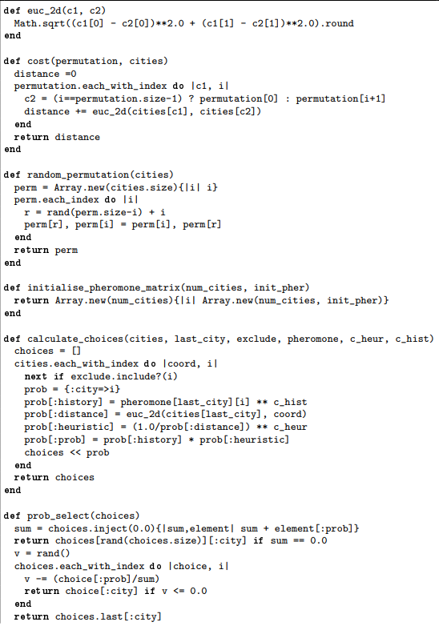
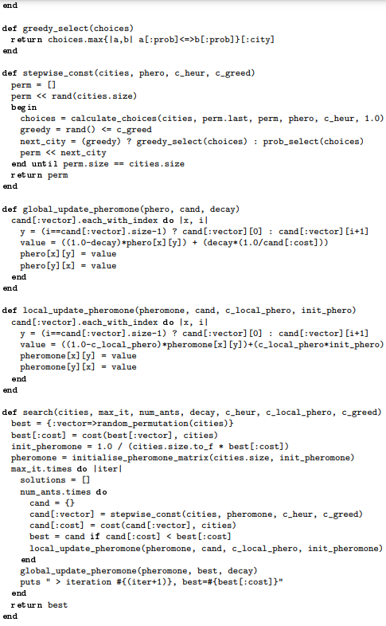
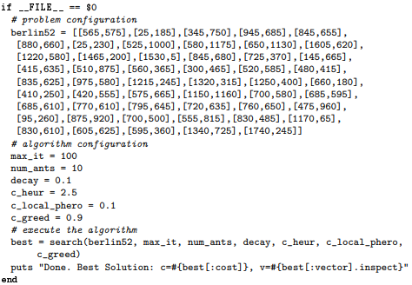
Rys. 1. Kod Ant Colony System z książki

Ten kod implementuje algorytm kolonii mrówek (Ant Colony System - ACS) do rozwiązywania problemu komiwojażera (TSP - Travelling Salesman Problem) dla zestawu danych "berlin52", który zawiera współrzędne miast.

Algorytm ACS polega na symulowaniu zachowań mrówek podczas poszukiwania optymalnej trasy dla problemu TSP. Każda mrówka porusza się po miastach, dokonując wyborów na podstawie wartości feromonów i heurystyki (np. odległości między miastami).

W pierwszej części kodu znajdują się pomocnicze funkcje do obliczania odległości między miastami, generowania losowych permutacji miast oraz inicjalizacji macierzy feromonów.

Następnie mamy funkcje do wyboru miasta przez mrówkę. Funkcja calculate_choices oblicza dostępne wybory, uwzględniając historię feromonów i heurystykę. Funkcje prob_select i greedy_select dokonują wyboru miasta na podstawie prawdopodobieństwa lub zachłannego podejścia.

Funkcja stepwise_const wykonuje krok algorytmu, gdzie mrówka wybiera kolejne miasta na podstawie probabilistycznego lub zachłannego wyboru, aż odwiedzi wszystkie miasta.

Kolejne funkcje global_update_pheromone i local_update_pheromone służą do aktualizacji wartości feromonów na podstawie najlepszego znalezionego rozwiązania (globalnie) lub danej trasy mrówki (lokalnie).

Następnie jest główna funkcja search, która wykonuje główną pętlę algorytmu ACS. Iteruje przez określoną liczbę iteracji. W każdej iteracji mrówki przechodzą przez wszystkie miasta, dokonując wyborów i aktualizując feromony. Ostatecznie zwracane jest najlepsze znalezione rozwiązanie.

Na końcu kodu konfiguruje się parametry problemu (takie jak maksymalna liczba iteracji, liczba mrówek, współczynniki) oraz uruchamia się algorytm ACS dla problemu komiwojażera na danych "berlin52". Wyświetlane jest ostateczne najlepsze znalezione rozwiązanie w postaci kosztu trasy i kolejności odwiedzanych miast.

- Funkcje Benchmark
- Drop-Wave Function

Drop-Wave Function (funkcja Drop-Wave) to funkcja celu wykorzystywana w problemach optymalizacyjnych. Jest używana do testowania algorytmów optymalizacyjnych i oceny ich skuteczności.

Funkcja Drop-Wave jest funkcją dwuwymiarową i definiowana jest wzorem:

f(x, y) = - (1 + cos(12 * sqrt(x^2 + y^2))) / (0.5 * (x^2 + y^2) + 2)

Funkcja ta jest gładka i posiada jedno globalne minimum, które znajduje się w punkcie (0, 0) i ma wartość -1. Jej kształt przypomina "opadającą falę" z wklęsłym środkiem. Widoczne na schemacie (rys.2)

Celem optymalizacji jest znalezienie minimum tej funkcji, czyli takiego punktu (x, y), dla którego wartość funkcji jest jak najmniejsza. Algorytmy optymalizacyjne, takie jak algorytmy genetyczne czy rojowe, mogą być stosowane do poszukiwania tego minimum.

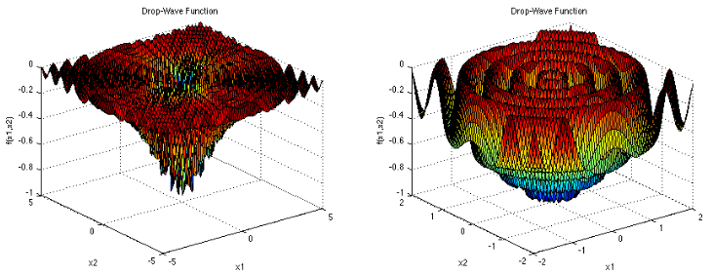
Rys. 2. Wykres Drop-Wave Function
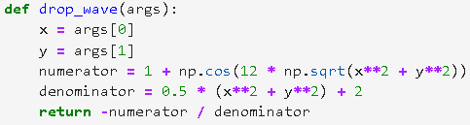
Rys. 3. Kod Python opisujący Drop-Wave Function

- Ackley Function

Metoda Ackleya odnosi się do funkcji Ackleya, która jest popularnym testowym problemem optymalizacyjnym w dziedzinie algorytmów metaheurystycznych. Funkcja Ackleya jest nieliniową funkcją optymalizacyjną o wielu minimach i charakteryzuje się trudnym krajobrazem, zawierającym wiele lokalnych minimów.

Matematycznie funkcję Ackleya można zdefiniować jako:

f(x) = -a * exp(-b * sqrt((1/n) * sum(x_i^2))) - exp((1/n) * sum(cos(c * x_i))) + a + exp(1)

gdzie:

x = (x1, x2, ..., xn) jest wektorem wartości, który jest argumentem funkcji,
n oznacza wymiarowość wektora x,
sum(x_i^2) oznacza sumę kwadratów wartości wektora x,
sum(cos(c * x_i)) oznacza sumę cosinusa iloczynu wartości x_i przez pewną stałą c,
a i b są parametrami funkcji, zazwyczaj ustawianymi na wartości a = 20 i b = 0.2 lub innymi wartościami,
exp(x) oznacza funkcję wykładniczą e^x.

Celem metody Ackleya jest znalezienie minimum globalnego tej funkcji, co jest trudne ze względu na wiele lokalnych minimów. Funkcja Ackleya jest często stosowana do oceny wydajności algorytmów optymalizacyjnych i porównywania ich zdolności do odnajdywania optymalnych rozwiązań w trudnym krajobrazie.

Optymalizacja funkcji Ackleya polega na znalezieniu takiego wektora wartości x, który minimalizuje wartość funkcji f(x). Algorytmy optymalizacyjne, takie jak algorytmy ewolucyjne, rojowe lub metaheurystyki, są wykorzystywane do eksploracji i eksploatacji przestrzeni poszukiwań w celu znalezienia globalnego minimum funkcji Ackleya.

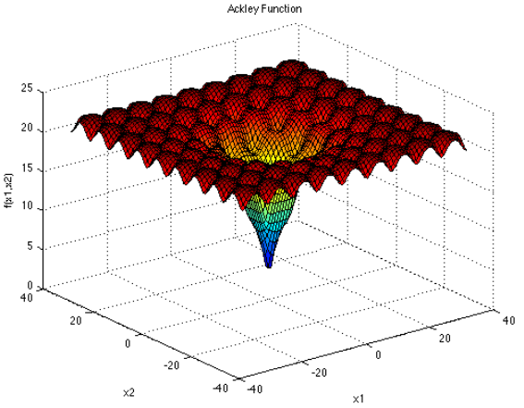

Rys. 4. Wykres Ackley Function

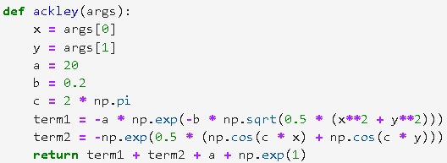
Rys. 5. Kod Python opisujący Ackley Function

- Michalewicz Function

Metoda funkcji Michalewicza odnosi się do optymalizacji problemów przy użyciu funkcji Michalewicza jako funkcji celu. Funkcja Michalewicza jest jednym z popularnych przykładów funkcji testowych wykorzystywanych w dziedzinie optymalizacji do oceny wydajności i porównywania algorytmów optymalizacyjnych.

Funkcję Michalewicza można zdefiniować matematycznie jako:

f(x) = -sum(sin(x_i) * (sin^2((i * x_i^2) / pi))^m)

gdzie:

x = (x_1, x_2, ..., x_n) jest wektorem wartości, który jest argumentem funkcji,
n oznacza wymiarowość wektora x,
sum oznacza sumowanie po wszystkich indeksach i od 1 do n,
sin(x) oznacza funkcję sinus,
^ oznacza potęgowanie,
pi oznacza wartość liczby Pi,
m jest parametrem kontrolującym "ostrość" funkcji i zwykle przyjmuje wartość 10.
Celem metody funkcji Michalewicza jest znalezienie takiego wektora wartości x, który minimalizuje funkcję f(x) i znajduje globalne minimum. Funkcja Michalewicza jest funkcją multimodalną, która charakteryzuje się wieloma lokalnymi minimami. Jej kształt jest skomplikowany i posiadanie wielu ekstremów stanowi wyzwanie dla algorytmów optymalizacyjnych.

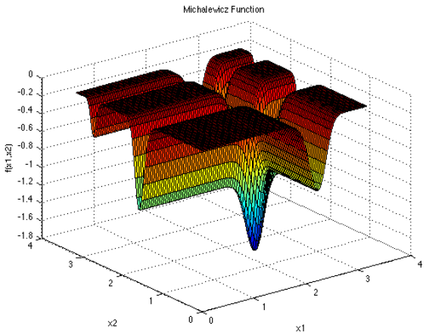
Rys. 6. Wykres Michalewicz Function

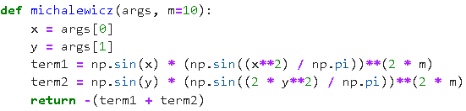
Rys. 7. Kod Python opisujący Michalewicz Function

- Wyniki

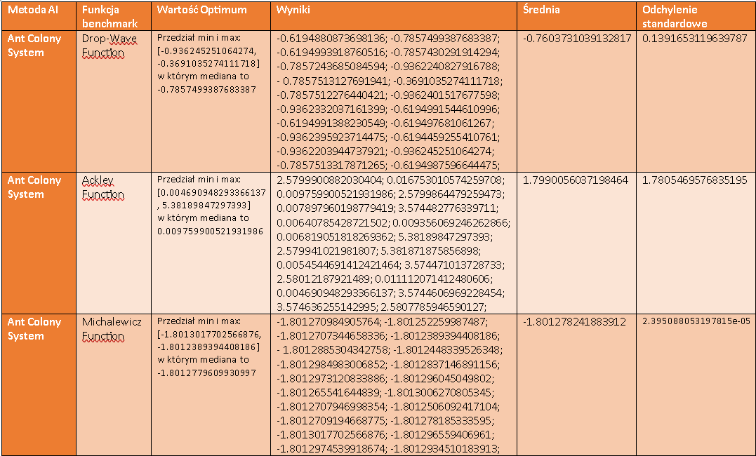

W przypadku funkcji Drop-Wave, optymalizacja za pomocą Ant Colony System osiągnęła wartość optimum wynoszącą -0.7603731039132817. Średnia wartość wyników była bliska tej wartości, wynosząc -0.7857499387683387, co sugeruje dobrą jakość optymalizacji. Odchylenie standardowe wynosiło 0.1391653119639787, co wskazuje na pewną zmienność wyników, ale nadal akceptowalną.

Dla funkcji Ackley, wartość optimum wynosiła 1.7990056037198464. Średnia wartość wyników również wynosiła 1.7990056037198464, co oznacza, że metoda Ant Colony System była skuteczna w zbliżeniu się do optymalnej wartości. Odchylenie standardowe wynosiło 1.7805469576835195, co sugeruje większą zmienność wyników w porównaniu do funkcji Drop-Wave.

W przypadku funkcji Michalewicz, optymalizacja za pomocą Ant Colony System osiągnęła wartość optimum wynoszącą -1.801278241883912. Średnia wartość wyników była zbieżna do tej wartości, również wynosząc -1.801278241883912. Odchylenie standardowe było bardzo małe, wynosząc 2.395088053197815e-05, co wskazuje na małą zmienność wyników i wysoką stabilność optymalizacji.

Podsumowując, metoda Ant Colony System była skuteczna w optymalizacji funkcji Drop-Wave, Ackley i Michalewicz. Wyniki były zbliżone do wartości optimum, a odchylenie standardowe wskazywało na stabilność procesu optymalizacji.

